## Проект «Семейная хроника войны»,

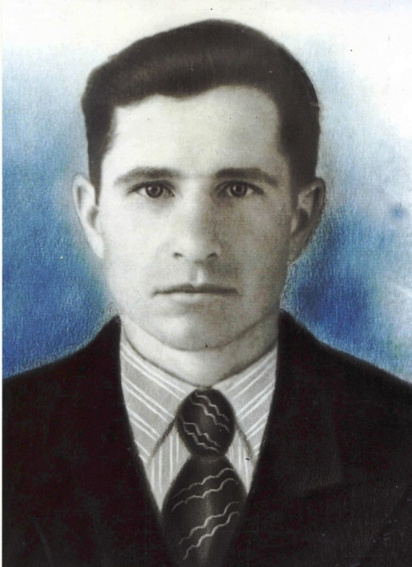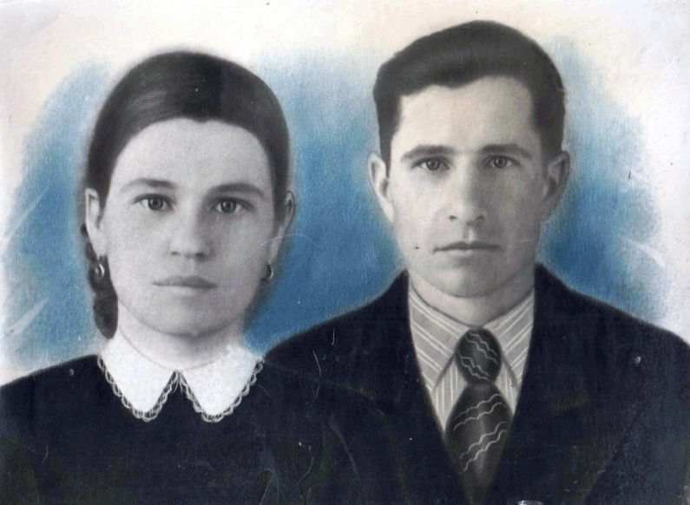

Романов Борис Яковлевич родился 16 августа 1931 года в деревне Кузьминка Венгеровского района Новосибирской области. В семье было восемь детей .В возрасте шести лет он остался без отца. Вырастила их мать Романова Марфа Феоктистовна. Трое старших сыновей : Алексей ,Михаил, Василий были призваны на фронт. Старшие сыновья Алексей и Михаил пропали без вести.

Романов Василий Яковлевич гвардии рядовой ручной пулеметчик1-й стрелковой роты 2 го мотор-стр .батальона 16 Гвардейской механизирован-ной Краснознаменной бригады,6-го Гвардейского механизированного Краснознаменного корпуса,4-й танковой армии, 1-го украинского фронта 16.04.1944 года был представлен к медали: «За боевые заслуги»

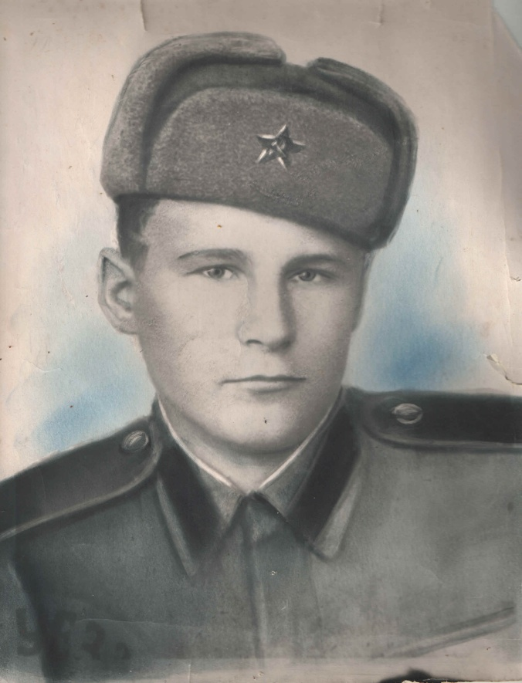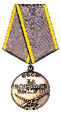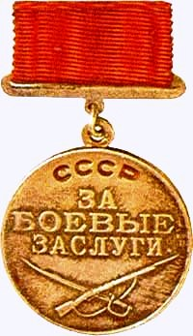

Медаль: «За боевые Заслуги»

Из архива: «Подвиг народа»

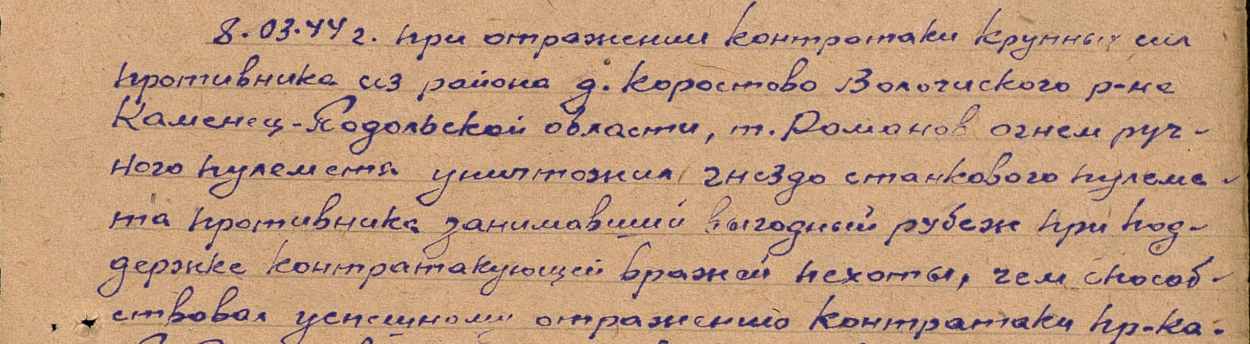

Из архива: « Подвиг народа»

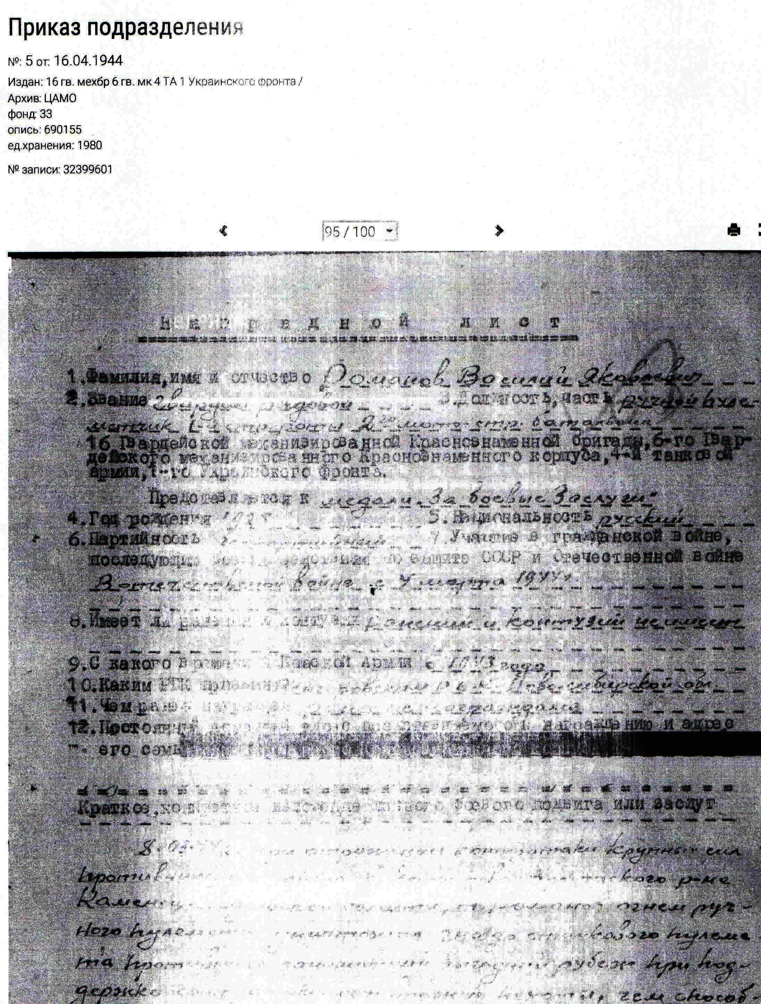

С войны не вернулся. Похоронен на Украине.

Романов Борис Яковлевич всю жизнь проработал на машиностроительном заводе в горячем цеху, термистом. В 50 лет по выслуге лет пошел на пенсию. Имеет медаль: «Ветеран труда».

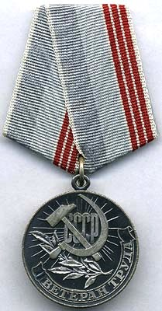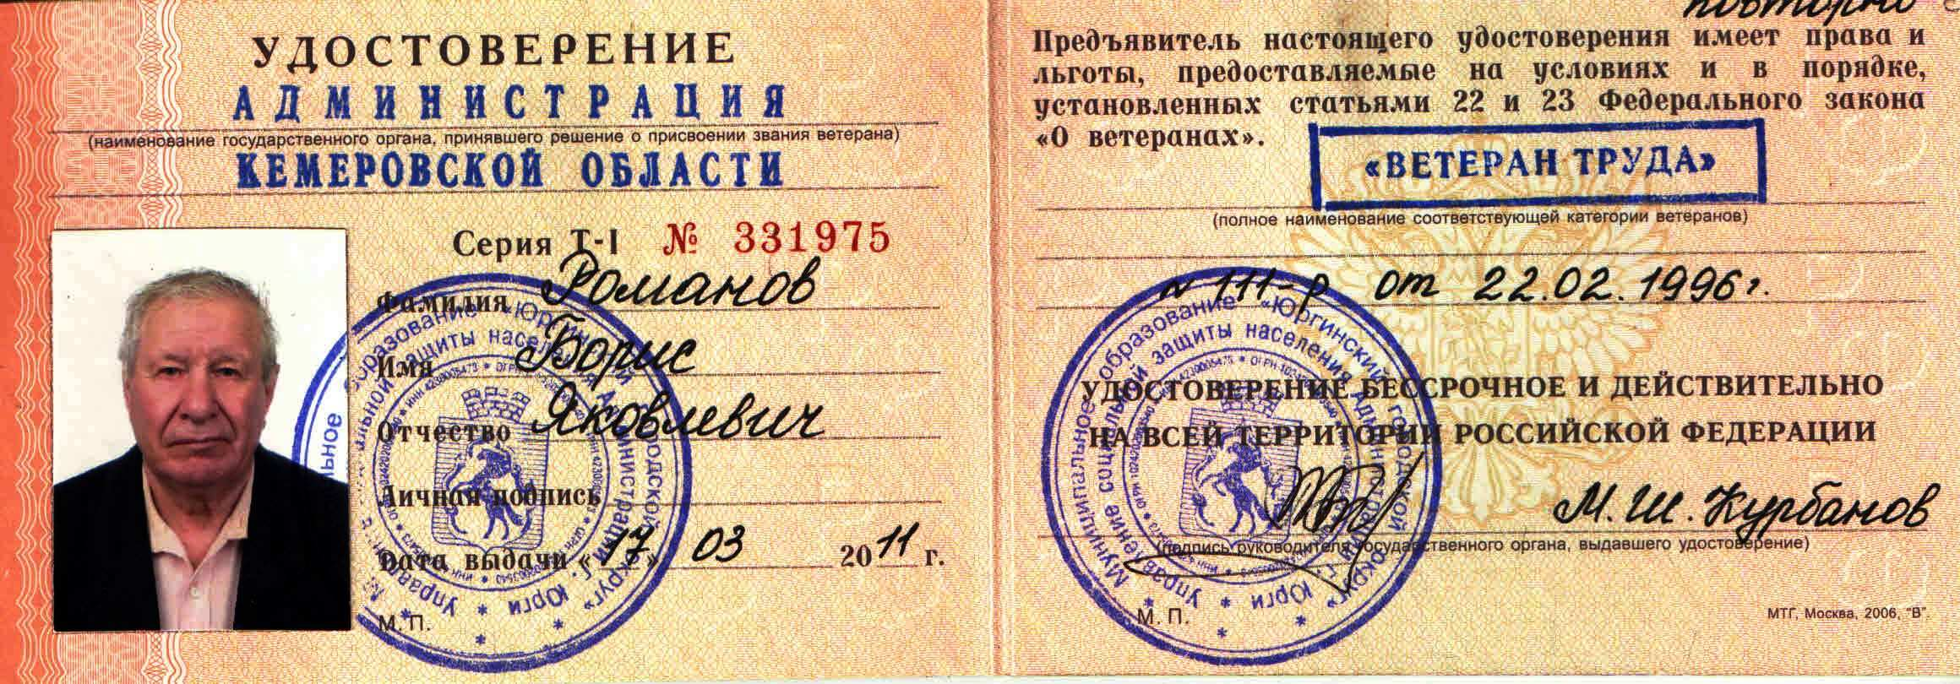

в настоящее время живет в г. Юрга, Кемеровской области. награжден медалью: «За доблестный труд в Великой Отечественной войне 1941-1945гг»

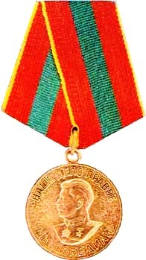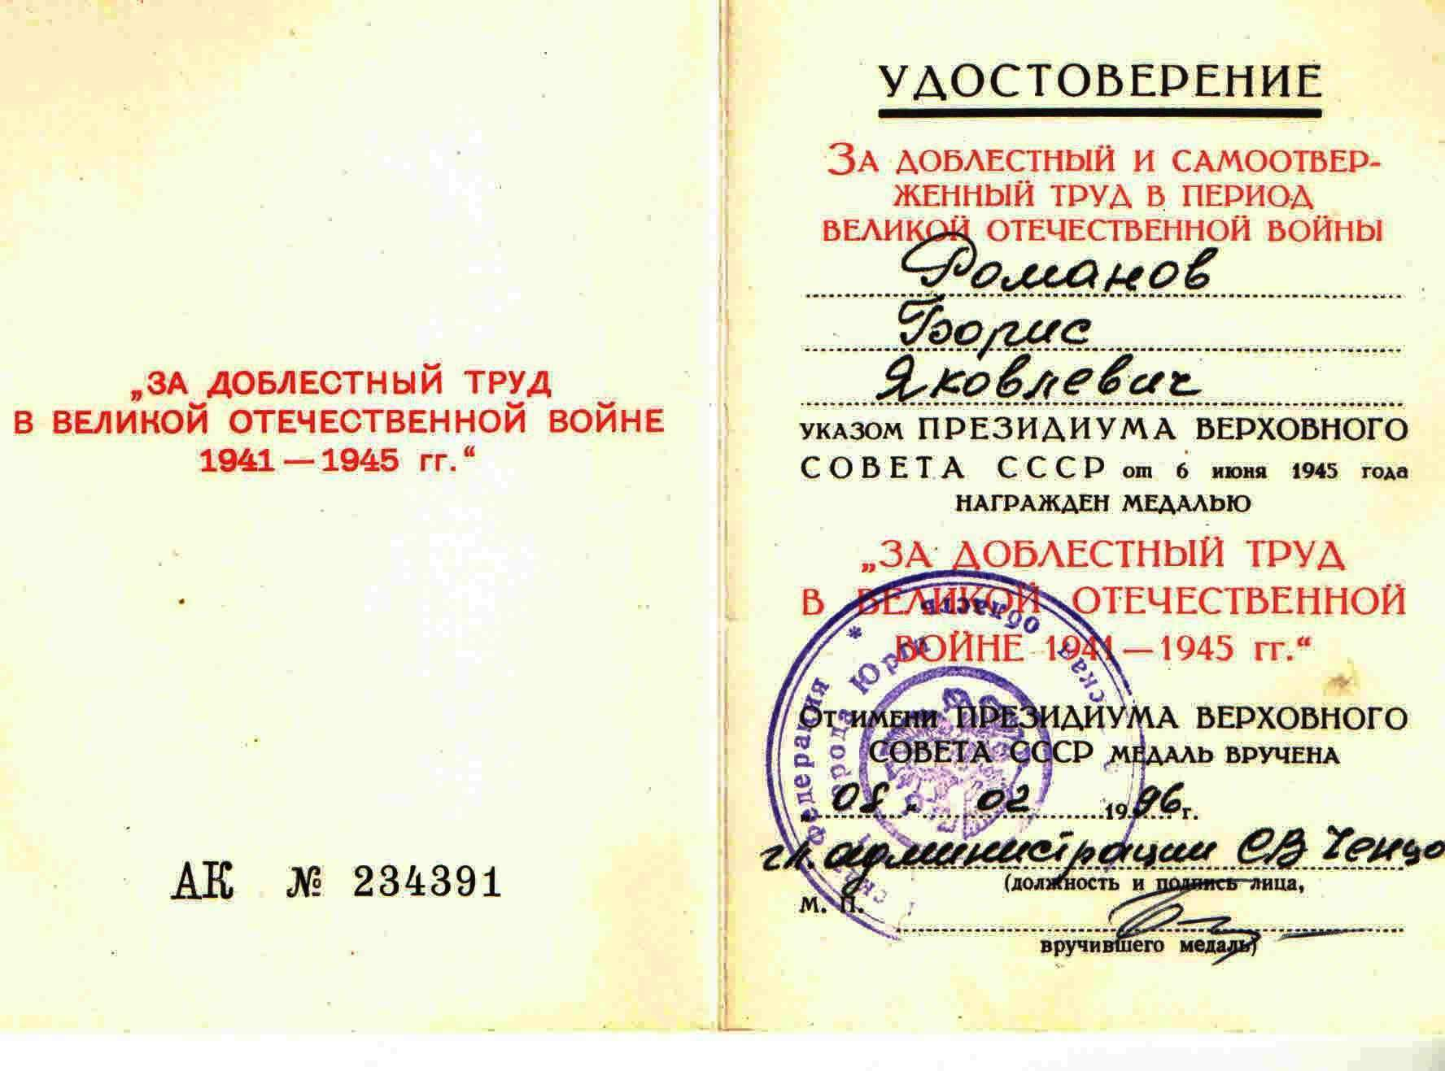

Является ветераном Великой отечественной войны

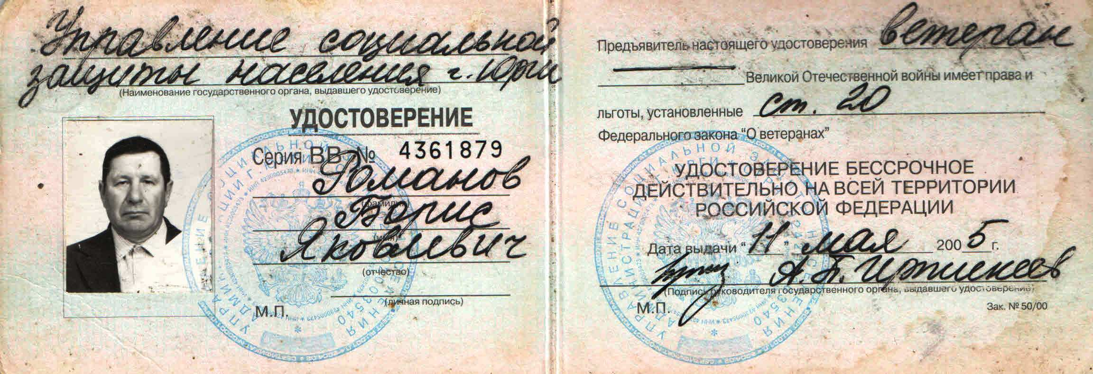

Также, награжден юбилейными медалями:

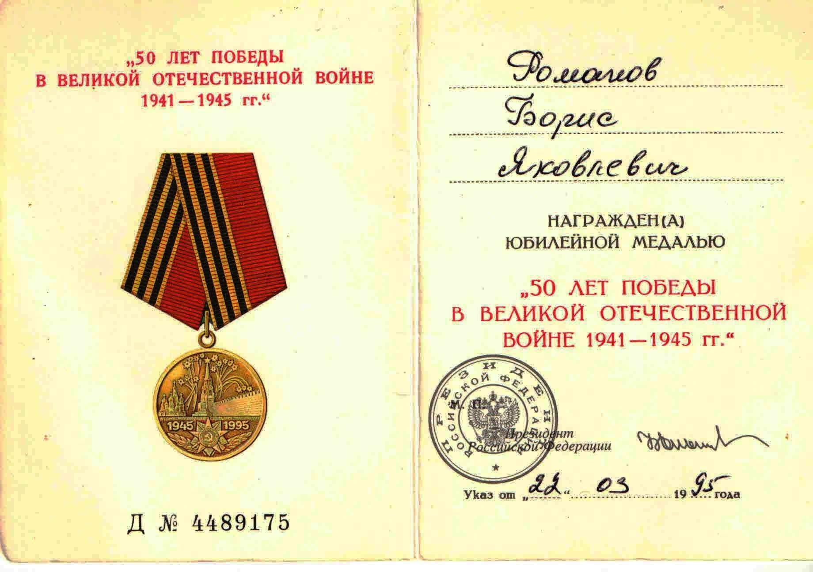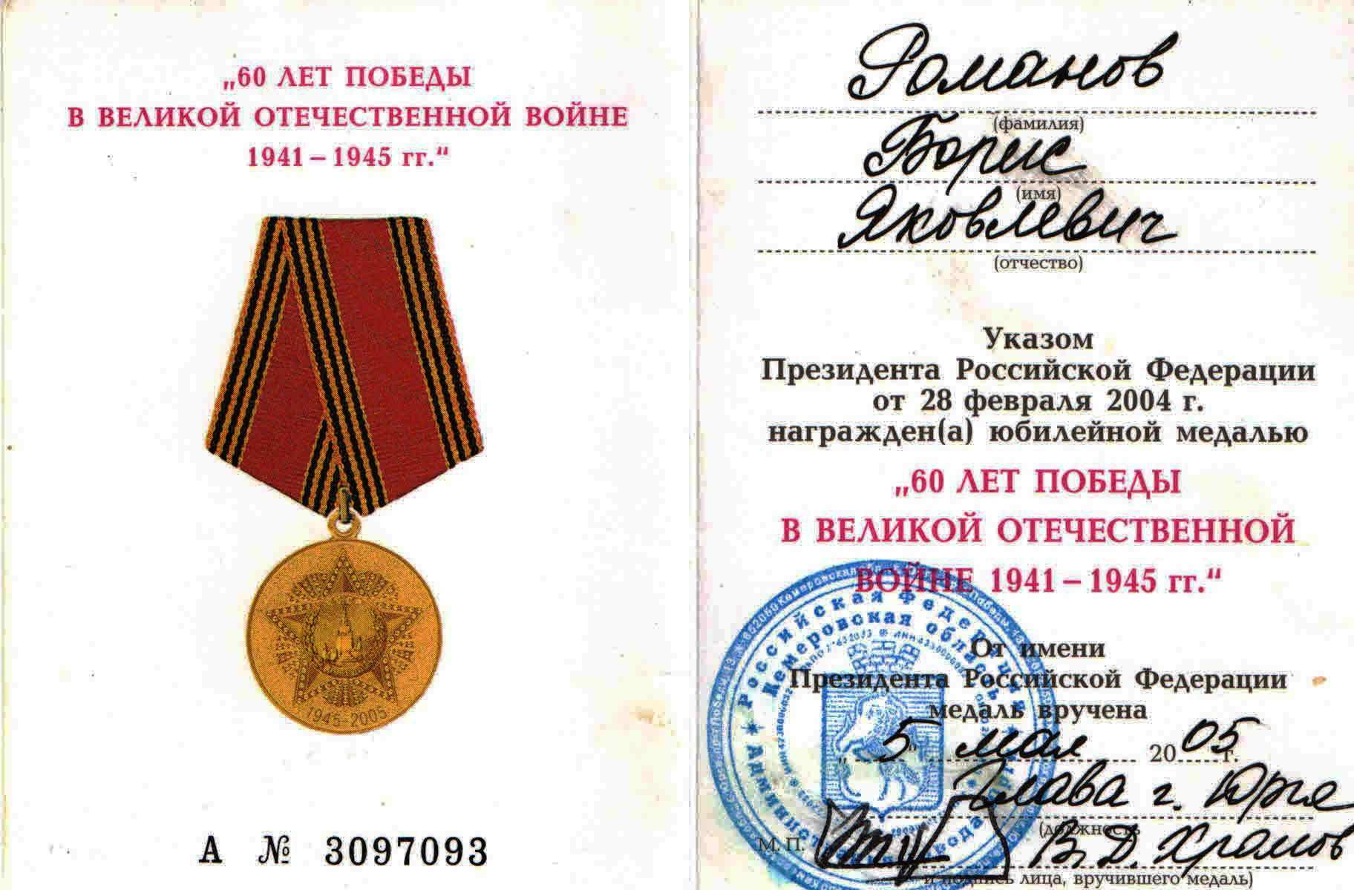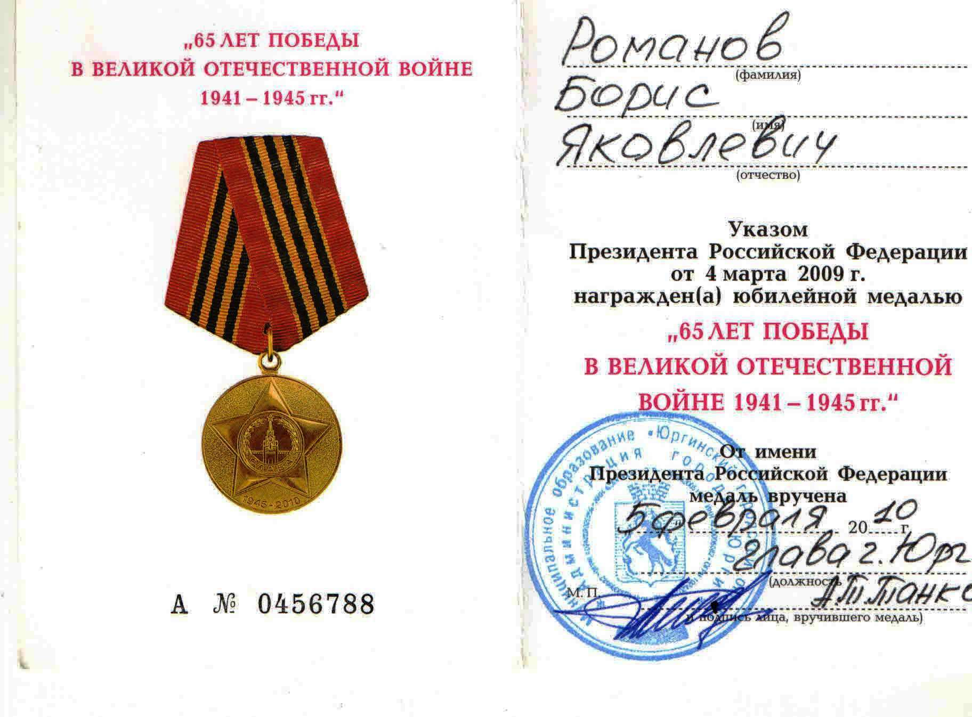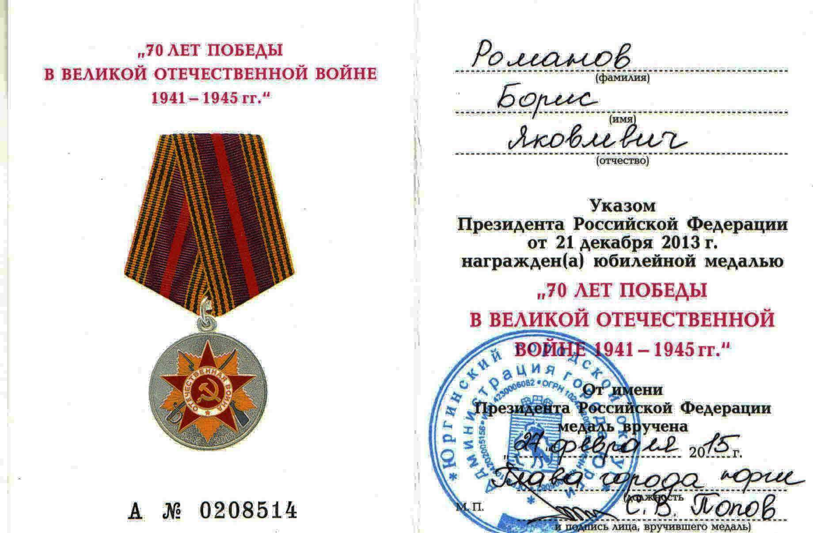

Адрес: г. Кемерово, ул. Дзержинского, 19.

Тел. 8(3842)44-18-57(Телятьева Марина Гавриловна)

E-mail: [service@kemrsl.ru](mailto:service@kemrsl.ru)